合併20周年記念式典上映画像 応募用紙
応募者住所 | 〒 －
お名前 |  | 大正・昭和・平成・令和  年 月 日生
連絡先 | TEL： FAX：  E-MAIL：
応募項目 | ①写真  （下記の欄へメッセージ（エピソード等含む。）を記入し、写真データと一緒に持参またはメール、郵送で提出するか、もしくは専用ウェブフォームから応募してください。）  ②動画  （下記提出先まで提出してください。撮影を希望される方は、撮影希望日を記載してください。 撮影希望日 月 日
メッセージ  （50字以内です。） | 自分たちの町を愛する言葉やこれからの希望の言葉など
※ 提出方法等
応募用紙に必要事項を記入し、2月26日（木）までに持参またはメール、郵送のいずれかの方法で下記応募先まで提出してください。また、写真の場合は、専用ウェブフォーム（右記QRコード）からも応募できます。
ホームページからダウンロードできない場合や役場へおいでになれない場合は、郵送いたしますので、下記提出先までご連絡ください。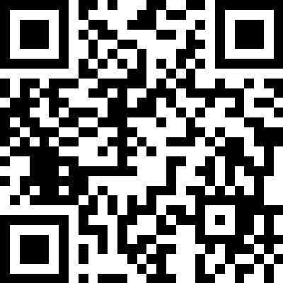
【応募先・問合せ先】
①合併20周年記念事業実行委員会事務局（南会津町総合政策課企画政策係）
〒967-0004
福島県南会津郡南会津町田島字後原甲3531番地1
南会津町総合政策課企画政策係 宛
・Ｅメール： h_seisaku@minamiaizu.org ・ＴＥＬ：0241-62-6210
※持参の場合は、各総合支所に提出いただいても構いません。
②映像制作委託業者（たじまケーブルテレビジョン）
〒967-0004
福島県南会津郡南会津町田島字中町甲3923番地2
たじまケーブルテレビジョン 宛
・Ｅメール： t-abe628@eos.ocn.ne.jp ・ＴＥＬ：0241-62-1248

